Izradite sladoled pomoću kolaža, škara, štapića i lijepila.
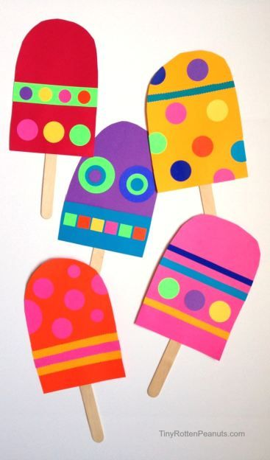
Izvor: pinterest.com

